2020-2021-окуу жылындагы тарых-география усулдук бирикмесинин аткарган методикалык иш-чараларынын отчету.
Усулдук бирикменин кадрдык составдык түзүмү:
Тажрыйбалуу мугалимдер: Омурова К.Ж, Таирова М.К, Сакыбаева Ч.И, Кожогулова Н.С, Керимбекова Н.Б
Жаш адис: Талантбекова А.Т
Усулдук бирикменнин максаты:
№ | ФИО | Темасы | Максаты
1 | Омурова Канымжан Жусупбековна | Сабакты окутууда инновациалык технологияларды пайдалануу менен коммуникативдүүлүктү, компотенттүүлүктү калыптандыруу | Баалуу инсандык сапаттары калыптанган атуулдарды тарбиялоо
2 | Таирова Мира Көкөнова | География предметин окутууда жаны инновациалык технологияларды колдонуу менен сабактын эффективдүүлүгүн жогорулатуу | География предметин окутууда окуучулардын билим билгичтигин таанып билүү жөндөмдүүлүгүн өстүрүү жана гумандуулукка тарбиялоо
3 | Сакыбаева Чолпон Искаковна | Тарых сабагында окуучулардагы коммуникативдик компотентүүлүктү калыптандыруу | Окуучуларды Мекенди сүйүүгө, патриоттуулукка, жоопкерчиликке тарбиялоо
4 | Кожогулова Нуржан Сооданбековна | Адам жана коом сабагын окутууда окуучуладын билим билгичтигин калыптандыруу менен ар тараптан өнүктүрүүгө, ийгиликке жетишүүгө багытоо | Адам жана коом сабагын окуучуларга окутуп үйрөтүү менен ар тараптан өнүккөн инсанды тарбиялоо
5 | Керимбекова Н.Б | Тарых сабагын окутууда жаны ыкмаларды колдонуу менен окуучулардын билим денгээлин жогорулатуу | Тарых сабагын окутууда окуучуларды айкөлдүккө, чынчылдыкка, Мекенди сүйүүгө тарбияллоо

Жыл бою усулдук бирикме төмөндөгүдөй багытта иш алып барды:
- Методикалык
- Санариптешүү
- Тарбиялык
- Уюштуруу
- Коомдук
Усулдук бирикменин мугалимдери методикалык төмөндөгүдөй иш чараларга катышышты.
Усулдук бирикменин мугалимдери календардык планга ылайык тарых-география предметтерин окуучулар жеткиликтүү өздөштүрүүсү үчүн интернет булактарынан кошумча кызыктуу маалыматтар, фактылар алынып, ар бир сабакты өтүүдө сабактын мазмунунуна ылайык келген интерактивдүү ыкмаларды ичине камтыган слайддар, видеосабактар менен өтүп жатышты.
Семинар:
№ | Мектепте өткөрүлгөн мугалимдер менен завучтарга өзүнүн иш тажрыйбасында колдонгон инновациылык технологиялар | Катышуучулар
1 | Повер пойнт программасынан жасалган презентацига кантип үн коштоп видео жасоо керектиги | Кожогулова Нуржан Сооданбековна
2 | «Мультиурок» тест | Керимбекова Н.Б,  Текебаева А
3 | «Онлайн окутуудагы сабак» гугл миит  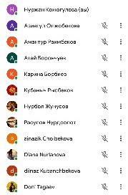 | Кожогулова Н.С
4 | ЮНИСЕФ тарабынан уюшулган Бурана институнун «Адам жана коом сабагын окутууда мугалимдин профеционалдык компетентүүлүгү» деген темада 12 сааттык семинар  28.07.2021 | Керимбекова Н.б
5 | «Насаатчы менен жаш адис» тегерек стол | Таирова Мира Коконова  Талантбекова А.Т
6 | КР Билим берүү жана илим министирлигинин алдындагы Педагогикалык кызматкерлеринин квалификациясын жогорулатуу жана кайра даярдоо институнун «Тарых предметин окутуунун теориясы жана методикасы» 72 сааттык курс | Керимбекова Н.Б
5 | Бишкеке шаардык иш менен камсыздандыруу агентиги өткөргөн «Кесипке багыт берүү» тегерек стол  30-апрель 2021-ж | Кожогулова Н.С

Изилдөөчүлүк долбоор
№ | Тема | Катышуучулар
1 | «Адаттан мүнөз мүнөздөн тагдыр курулат» | Кожогулова Н. С  9-класстын окуучулары
2 | «Кыргыз улуттук кийимдери» | Керимбекова Н. Б  8-класстын окуучулары

Олимпида
Окуучулар онлай окуп жатканына карабастан декабрь айыда тарых-география кафедрасында мектеп ичинде 8-9-10-11 класстын окуучулары арасында олимпиада болуп женүүчүлөр райондук олимпиадага жолдомо алышты.
Райондон орун алган окуучу
ФИО | класс | предмет | мугалими | орун
Молдоев Болот | 11А | география | Таирова М.К | 1-орун

М. Рыскулов атындагы КЭУ да 16-апрелде уюштурулган адам жана коом предметинин экономика бөлүмү боюнча конкурста Кожогулова Нуржан Сооданбековна 9-класстарда окуган 5 окуучу кыздан турган команда даярдап барып 3-орунду алып келишти.

Усулдук бирикменин ичинде өткөрүлгөн кенешме
Кенешме | Мугалим
КТУ бөлүү боюнча | УБ мугалимдери
Повер пойнт программасынан жасалган презентацига кантип үн коштоп видео жасоо керектиги  Октябрь 2020-ж | Кожогулова Н.С
Иш кагаздары жөнүндө маалымат берүү | Кожогулова Н.С

Санариптешүү
Онлайн окутууда даярдалган презентация жана видеосабактар
№ | ФИО | Презентация | видеосабак
 | Омурова Канымжан Жусупбековна | 111
2 | Таирова Мира Көкөнова | 165 | 28
3 | Сакыбаева Чолпон Искаковна | - | -
4 | Кожогулова Нуржан Сооданбековна | 134 | 27
5 | Керимбекова Насыйкат Байышовна | 132 | 8
6 | Талантбекова Айсулуу талантбековна

УБнин мугалимдери колдонгон платформалар:
 | Омурова К.Ж, Таирова М.К, Кожогулова Н.С, Керимбекова Н.Б, Талантбекова А.Т
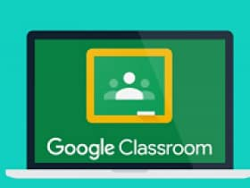 | Таирова М.К, Кожогулова Н.С, Керимбекова Н.Б, Талантбекова А.Т
 | Омурова К.Ж, Таирова М.К, Сакыбаева Ч.И, Кожогулова Н.С, Керимбекова Н.Б, Талантбекова А.Т
 | Омурова К.Ж, Таирова М.К, Кожогулова Н.С, Керимбекова Н.Б, Талантбекова А.Т
 | Омурова К.Ж, Таирова М.К, Кожогулова Н.С, Керимбекова Н.Б, Талантбекова А.Т, Сакыбаева Ч.И
 | Кожогулова Н.С, Керимбекова Н.Б, Талантбекова А.Т
 | Таирова М.К, Кожогулова Н.С, Керимбекова Н.Б, Талантбекова А.Т
 | Кожогулова Н.С, Керимбекова Н.Б, Талантбекова А.Т
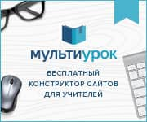 | Кожогулова Н.С, Керимбекова Н.Б
 | Таирова М.К, Керимбекова Н.Б, Талантбекова А.Т

Тарбиялык иш алып баруу
УБ нин мугалимдери класс жетекчилик, кабинет жетекчиликти да аткарышты
№ | ФИО | Клас жетекчи
1 | Таирова Мира Коконовна | 6 «а» 6
2 | Кожогулова Нуржан Сооданбековна | 11 «В»
3 | Керимбекова Насыйкат Байышовна | 8 «В»

Класс жетекчи мугалимдер класстын ар түрдүү иштерин уютуруу, докумен ишин аткаруу менен, сабакка начар катышкан окуучулардын ата-энелери менен жекече иш алып барып, ата-эне чогулуштарын өтүп, чейрек отчетторун убагында берүү менен аякташты.
Уюштуруучулук
Кожогулова Нуржан Сооданбековна мектепте «Кесипке багыт берүү» боюнча кураторлук милдетти аткарат. Германия кызматташтыгы менен GIZ долбоорунун «Кесипке багыт берүү» боюнча 5 тепкичтүү программасын 9-класстар арасында ишке ашыруу үчүн 17 теориялык жана 8 практикалык ( чыныгы жолугушуу, окуу жайларга жана мекемелерге экскурсиялар) сабак сунушталган. Атайын 9-класстын окуучулаары менен класс жетекчилерине план түзүлүп, пландын негизинде иш чаралар өткөрүлдү.
- Кесипке багыт берүү, өлкөнүн да окуучулардын да кызыкчылыгы үчүн өтө маанилүү. Туура жол көрсөтүлүп, кесибин сүйгөн, билимдүү, иштерман, өз тармагында күчтүү, азыркы заманга талаптуу кесип ээлерин даярдоо келечек үчүн пайдалуу. Кесиптнрдин саны канчаалык көбөйгөн сайын, кесипти тандоо да ошончолук оордошуп бара жатат. Бишкеке шаардык калкты иш менен камсыз кылуу агентиги менен социалдык өнөктөштүктүн негизинде 9-класстын окуучулары агентикке барып тест тапшырып келишти
- «Кесипке багыт берүү» сабагыннан окуучулар ар кайсы кесиптер, билим алуунун кийинки жолдору, эмгек рыногундагы абал тууралуу кенен маалматтарды ала алышты. 2019-2020-окуу жылындагы 9-класстын класс жетекчиси Иманалиева Карлыгач Анарбековна «Гендердик калыптанып калган стереотиптер» деген темада 9б-класска сабак өтүү менен 8-9 класстын класс жетекчилерине өз тажрыйбасы менен бөлүштү.
- Сабактын негизинде окуучулар адис менен чыныгы жолугуушуларда болушту. Дизайнер-стилист Замира Молдошеваны мектепке чакырып окуучуларга кесипти тандоодо өзүнүн кеп кенештери менен бөлүштү. Бишкеке шаардык калкты иш менен камсыз кылуу агентиги менен социалдык өнөктөштүктүн негизинде маалымат-техологиясынын адиси Виктор Вополский менен жолугушуп өзүнүн кызыктуу иш тажрыйбасы менен бөлүшүп, окуучулардын суроолорунна жооп берди.
- Өлкөдө болуп жаткан кырдаалга байланыштуу окуу жайларга жана мекемелерге экускурсияларга окуучулар бара алган жок. №10 кесипти лицейинин мүчөлөрү келип –класстын окуучуларына №10лицей жөнүндө маалымат берип кетишти

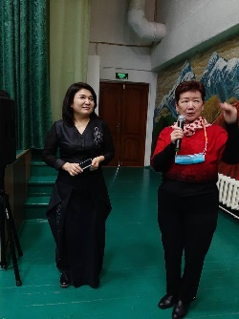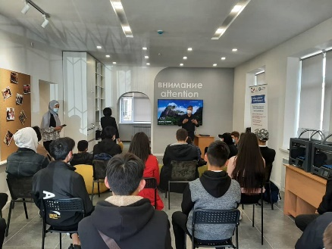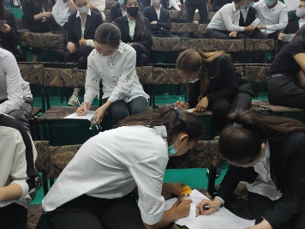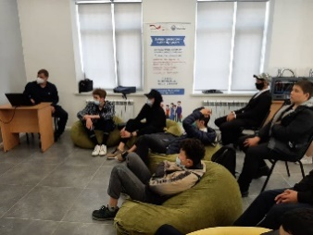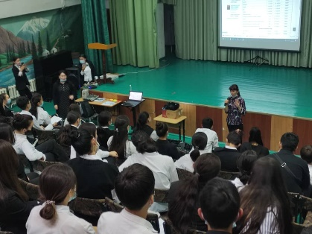

Коомдук иштер
УБ мугалимдери мектепте өткөрүлгөн бардык коомдук иштерге катышышты.
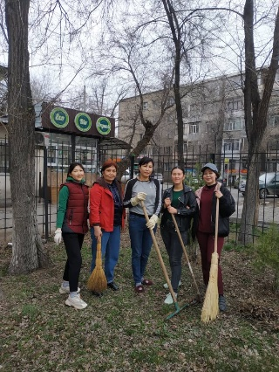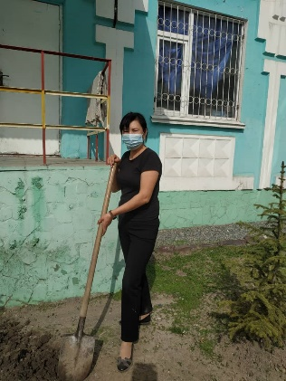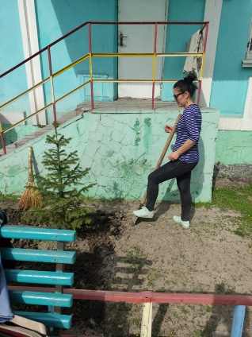
Сунуш:
Тарых предметинин мугалимдери 2020-2021-окуу жылынын октябрь айынана сабак алмашканына байланыштуу УБ койулган иш-чаралады өткөрүүгө жетише алышпады. Кийинки окуу жылы окуучуларды мекенди сүйүүгө, эстетикалык, этикалык, татыктуу атуул болуп жетилүүсүнө арналган иш-чараларды уюштуруу.

